المسيرة الأدبية للشّاعر سُوف عبيد
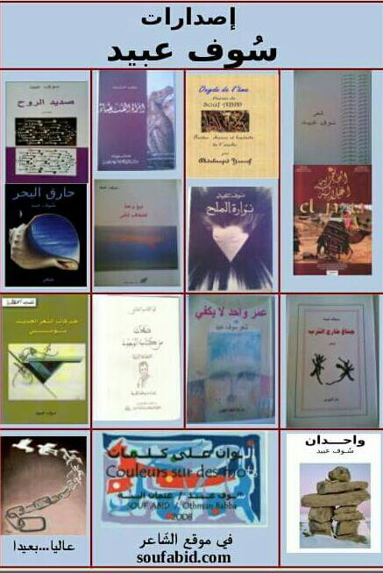
بدأ نشر القصائد والمقالات والدراسات منذ 1970 في الجرائد والمجلات : الصّباح ـ الملحق الثقافي لجريدة العمل ـ الصّدى الفكر ـ ألِف ـ الحياة الثقافية ـ المسار ـ الموقف ـ الشّعب ـ الرأي ـ الأيام ـ الشّرق الأوسط ـ القدس ثمّ بمواقع ـ دروب ـ إنانا ـ المثقّف ـ أنفاس ـ أوتار ـ ألف ـ قاب قوسين ـ وشارك في النّوادي والنّدوات الثقافية بتونس وخارجها : ليبيا ـ الجزائر ـ المغرب ـ مصر ـ العربية السعودية ـ الأردن ـ سوريا ـ العراق ـ إسبانيا ـ فرنسا ـ إيطاليا ـ ألمانيا ـ بلجيكا ـ هولانداـ اليونان ـ وهو من مؤسسي نادي الشّعر بدار الثقافة ـ اِبن خلدون ـ بتونس سنة 1974 واِنضمّ إلى اِتّحاد الكتاب التونسيين سنة 1980 واُنْتُخِبَ في هيئته المديرة سنة 1990 أمينا عاما ثم سنة 2000 نائب رئيس فساهم في تنظيم مؤتمر اِتحاد الأدباء العرب ومهرجان الشعر بتونس سنة 1991 وفي إصدار مجلة ـ المسار ـ وفي تأسيس فروعه وفي تنظيم عديد الندوات والملتقيات الأدبية وشارك في الهيئة الاِستشارية لمجلة الحياة الثقافية وأسّس منتدى أدب التلاميذ سنة 1990 الذي تواصل سنويا في كامل أنحاء البلاد إلى سنة 2010 ونظّم الملتقى الأوّل والثاني لأدباء الأنترنت بتونس سنتي 2009 و 2010 وأسّس نادي الشعر أبو القاسم الشابي ـ سنة 2012 وترأس جمعية ـ اِبن عرفة الثقافية ـ سنتي 2013 و2014 صدر لللشّاعر
ـ الأرضُ عطشى ـ 1980
ـ نوّارةُ المِلح ـ 1984
ـ اِمرأةُ الفُسيفساء ـ 1985
ـ صَديدُ الرّوح ـ 1989
ـ جناحٌ خارجَ السِّرْب ـ 1991
ـ نبعُُ واحدٌ لضفاف شتّى ـ 1999
ـ عُمرٌ واحدٌ لا يكفي ـ 2004
ـ حارقُ البحر ـ نَشْرٌ إلكتروني عن دار إنانا ـ 2008
ثم صدر عن دار اليمامة بتونس ـ 2013
ـ AL JAZIA ـ الجازية ـ بترجمة حمّادي بالحاج إلى الفرنسية ـ 2008 ـ ألوانٌ على كلمات ـ مع لوحات عثمان بَبّة وترجمته إلى الفرنسية ـ 2008 ـ حركاتُ الشّعر الجديد بتونس ـ 2008
ـ صفحاتٌ من كتاب الوجود ـ القصائد النثرية لأبي القاسم الشّابي ـ2009
ـ قصائد للشّاعر ترجمها إلى الفرنسية عبد المجيد يوسف ـ2015 oxyde L’âme
ــ عاليا بعيدا ــــ جاهز للنشر
ـ واحدان ــ جاهز للنشر
ـ بَصماتٌ وخَطواتٌ ـ فُصول من السّيرة الذاتية ـ جاهز للنّشر
soufabid.com موقع الشّاعر soufabid1@gmail.com الاِتصال ـ

